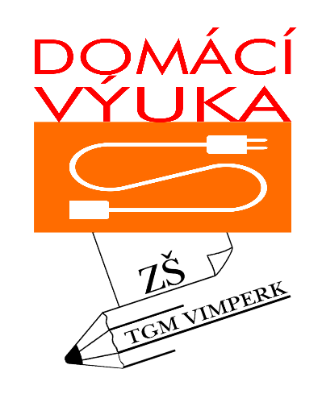
Ahoj všem,
zasílám úkoly na tento týden.
- Výpisky z učebnice - cestovní ruch
- Podívat se na výuková videa

https://edu.ceskatelevize.cz/sumava-posledni-divocina-v-srdci-evropy-5e4424fc2773dc4ee4139fff
https://edu.ceskatelevize.cz/jezera-a-slate-sumavy-5e4424fc2773dc4ee413a000
https://edu.ceskatelevize.cz/zlata-stezka-z-pasova-do-prachatic-5e441eb0d76ace2c451ddd9e
https://edu.ceskatelevize.cz/jak-vznikaly-cesty-5e4424902773dc4ee4139d96
https://edu.ceskatelevize.cz/jak-zanikaji-cesty-5e4424902773dc4ee4139d9a
https://edu.ceskatelevize.cz/splavnost-vltavy-5e44248b2773dc4ee4139d71
https://edu.ceskatelevize.cz/vodni-nadrze-a-povodi-vltavy-5e44248d2773dc4ee4139d85
https://edu.ceskatelevize.cz/novohradske-hory-a-ceska-kanada-5e4425012773dc4ee413a02c

